**天津市创新实验室优秀案例评选**

**天津五中创客工作室**

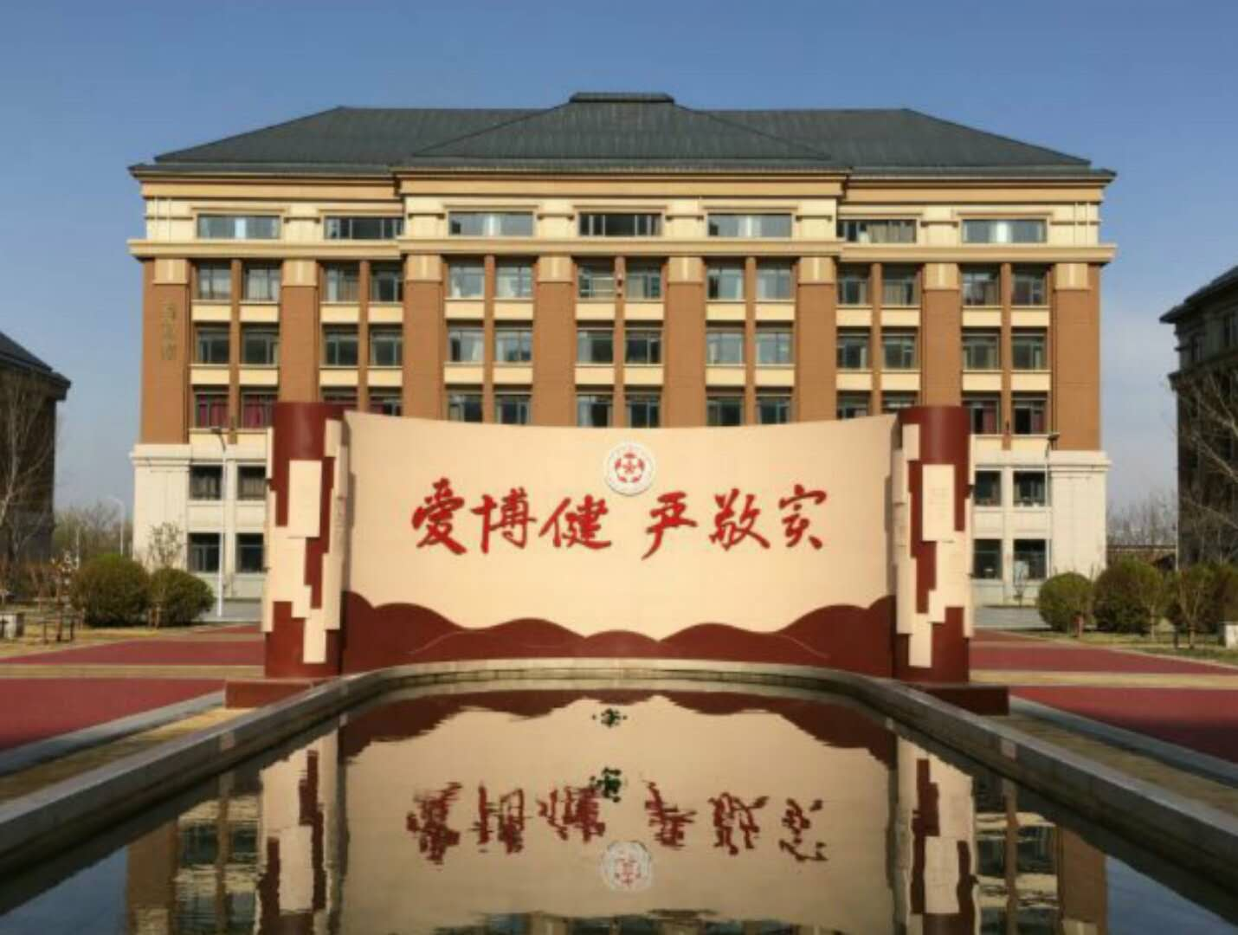

**天津市第五中学**

**天津五中创客工作室**

**一、创办理念与特色**

（一）创办理念：以计算机编程为教学核心，培养学生计算思维，构建团队学习气氛，营造实验室学习环境，以创客实践为特色载体，努力提高学生动脑动手能力，实现在项目实践中学习成长的目的。

（二）创办特色：采用导师制，老生带新生，多年级混班学习。既有分层集中教学，又有兴趣小组内部交流。

（三）开放性与研究性：工作室面向全体师生，周五晚上、周六日开放。每学期前两周接收新学员注册，学员中途可以根据自身情况自由退出。教师可以根据项目需要邀请学员加入。工作室项目以编程实践为主，结合跨学科融合，探究“做中学，玩中学”的教学模式。

**二、实验室基本建设情况**

（一）实验室环境建设相关内容

工作室位于教学楼A407，现有多媒体教学区一个，配备云课堂。操作区一个。共约60平米。

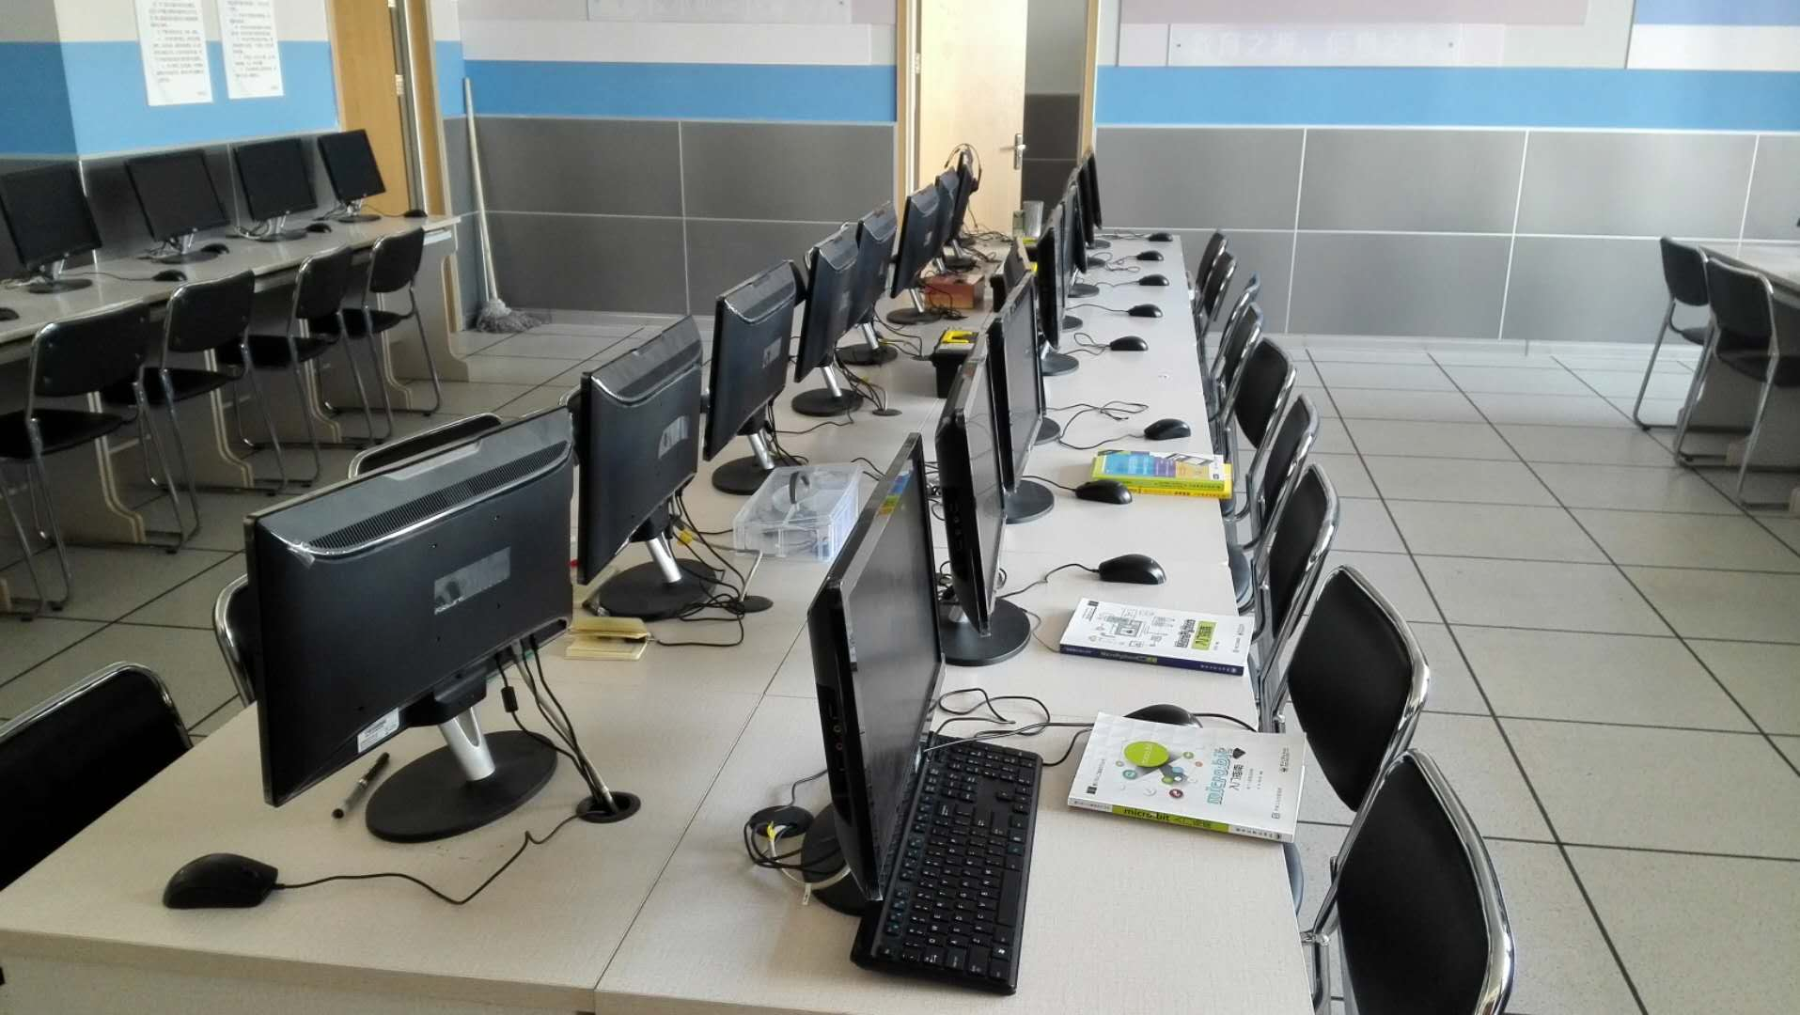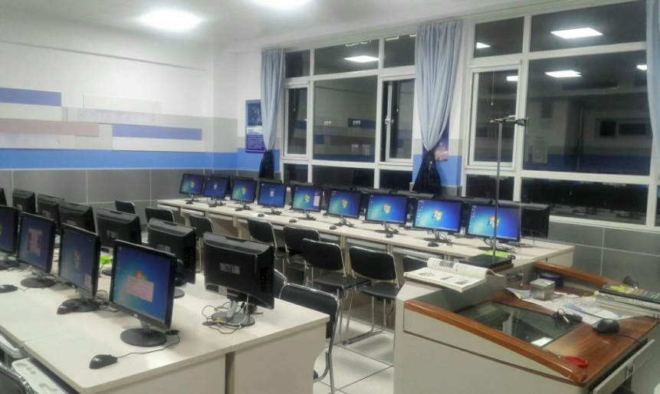

多媒体教学区

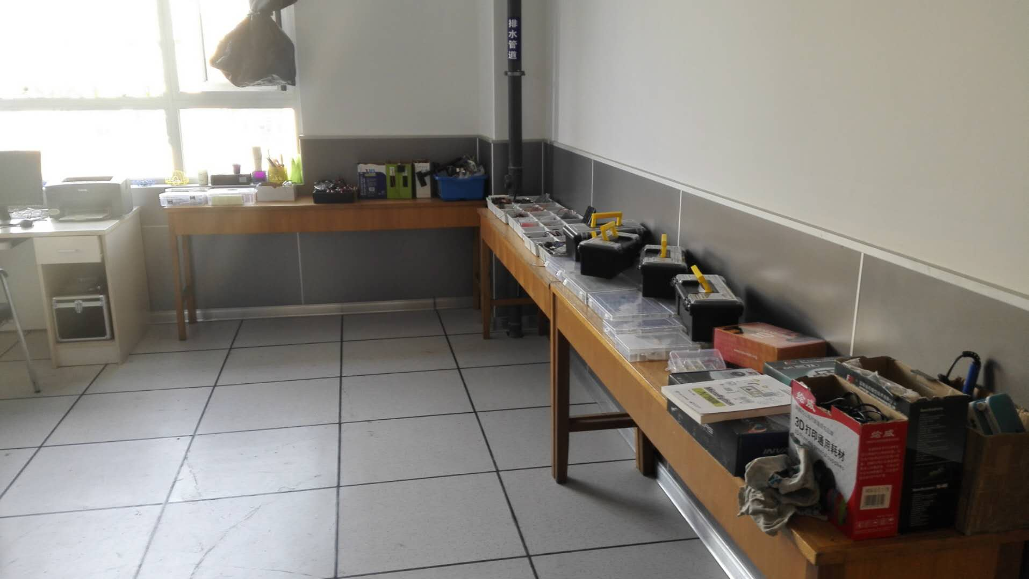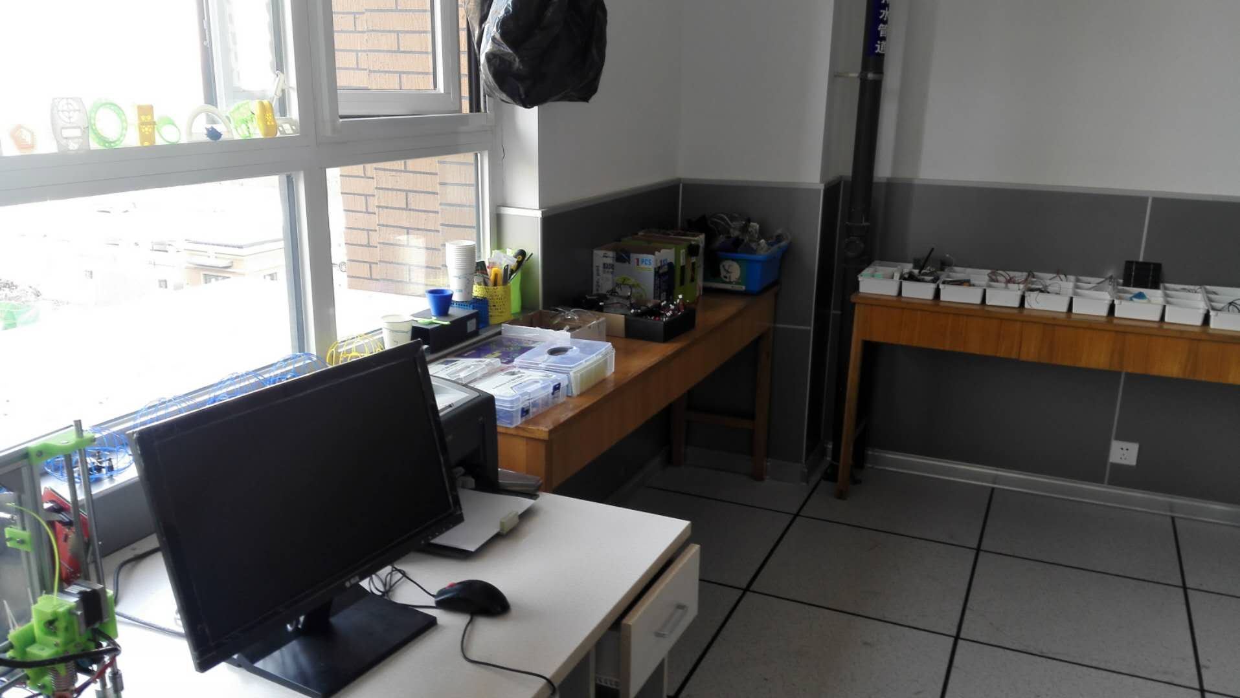

操作区

（二）实验室设备建设相关内容

目前工作室现有设备及来源：云课堂服务器一台，终端电脑40台（机房标配）、3d打印机三台（两台型号:cloud plus 泰华宏业（天津）机器人技术研究院赠送，一台学生组装）、arduino开发板及相关传感器若干（每学期校本课器材申报款购买）、玩具无人机30架（青少年机器人比赛器材）、航模材料及无机组件（校本课申报款购买）。

所需仪器设备：

|  |  |  |
| --- | --- | --- |
| 开课人数：30 | | |
| 序号 | 设备名称 | 所需数量 |
| 1 | 雷宇激光切割机 | 1台 |
| 2 | 三星激光打印多功能一体机 | 1台 |
| 3 | 3D扫描仪MakerBot | 1台 |
| 4 | 桌面3D打印机MakerBot | 5台 |
| 5 | 苹果 Apple MacBook | 2台 |
| 6 | 戴尔Latitude | 4台 |
| 7 | 开源硬件系列套材 | 20套 |
| 8 | 物联网系列套材 | 20套 |
| 9 | 电子设计套材 | 20套 |
| 10 | 五金工具箱 | 5套 |

**三、师资配备情况**

负责人：杨磊 物理教师 博士研究生在读、39岁、科技辅导员、计算机应用研究生。参加以下教师培训并取得结业证书：Intel中小学信息技术培训、lego技术中小学教师培训、中国科协“探索计划”创意编程培训、谷歌“App inventor”编程中小学师资培训、谷歌“blockly开发”中学师资培训、中国科协青少中心工作室科技辅导员培训、中国科协青少年创客示范工作室创建单位科技辅导员培训。

参与人：

董喆 通用技术教师 大学本科、36岁、在计算机网络和3d打印领域教学经验丰富。

张月竹 物理教师 大学本科 、37、在电子线路开发与设计方面教法独特，深受学生喜爱。

李琪 物理教师 大学本科 、36岁、开发电子积木搭建与设计课堂教学。

穆静 信息技术教师 大学本科、41岁、信息学科组长，常年从事信息教育教学工作。

**四、相关课程与教学要求**

（一）目前主要课程：

a）scratch创意编程：新生入门科目。

教材：动手玩转Scratch2.0编程:STEAM创新教育指南

马吉德·马吉 (Majed Marji) (作者),‎ 于欣龙 (译者)

b）app inventor 移动应用开发 ：新生进阶科目。

教材：Android积木式编程开发:App Inventor2.23离线中文版

刘载新（作者）

c）arduino开源硬件与物联网：老生开发项目学习科目。

教材：动手玩转Arduino

鲍克斯尔 (John Boxall) (作者),‎ 翁恺 (译者)

（二）课程设计原则及目标：

“必备知识”强调培养学生程序设计中的基础性、通用性知识。突出顺序、选择和循环的理解和运用。

“关键能力”强调锻炼学生的阅读理解、逻辑推理、独立思考，通过软件与硬件的结合，在新情境下综合运用所学知识和技能分析问题和解决问题能力，以及一定的创新精神和实践能力。

“核心素养”强调对知识与技能、过程与方法、情感态度价值观三维目标的整合。

注重基础性。侧重培养学生对计算机编程的基本概念、原理和思想方法等基础知识和能力的理解和把握。侧重于引导学生在比较熟悉的情境下应用基础知识、基本技能分析问题、解决问题，正真将课堂所学与生活实践相结合，实现“学中用，用中学”。

突出综合性。创设环境使得学生有机会将所学知识融会贯通、学以致用，培养学生在比较复杂的情境中综合运用知识技能方法分析问题、解决问题的能力。

体现应用性和创新性。鼓励和引导学生将计算思维运用到日常学习生活之中，让学生在社会生活实践的问题情境或科学研究的问题情境中，解决实际问题或探究性、开放性问题。

（三）课程计划：

以c）为例课程计划如下：

|  |  |  |  |
| --- | --- | --- | --- |
| 序号 | 课程主题 | 课程内容 | 课程类型 |
| 1 | 创意生活 | 1.引发对生活的关注； 2.探讨生活中困扰我们的各种问题。 | 选修 |
| 2 | 创想创意 | 1.培养发现问题的好奇心与敏感度；2.了解发散思考解决问题的方法。 | 必修 |
| 3 | 万家灯火(上） | 1.认识开源硬件和图形化编程软件；2.认识单色LED灯并能通过编程制作闪光灯； 3.学习“输出”、“延时”等语句的用法。 | 必修 |
| 4 | 万家灯火(下） | 1.学习呼吸灯的制作方法，并同时控制两盏灯；2.原形创意制作。 | 选修 |
| 5 | 多彩景观灯(上) | 1.认识多彩LED灯的控制语句； 2.会用“彩灯准备” 等语句点亮彩灯； 3.学会硬件的实物连接。 | 必修 |
| 6 | 多彩景观灯(下) | 1.认识多彩色LED灯的控制语句；2.认识碰撞开关和触摸开关，并用控制语句控制彩灯亮灭。 | 必修 |
| 7 | 小小保险箱(上) | 1.认识硬件和控制语句； 2.会用“蜂鸣器开”、“蜂鸣器关”语句控制蜂鸣器开关； 3.学会硬件的实物连接。 | 必修 |
| 8 | 小小保险箱(下) | 1.原形创意制作； 2.分享展示。 | 选修 |
| 9 | 自动感应门(上) | 1.认识舵机和控制语句； 2.会用“红外反射”、“舵机”等语句实现舵机的控制； 3.学会硬件的实物连接。 | 必修 |
| 10 | 自动感应门(下) | 1.原形创意制作； 2.分享展示。 | 选修 |
| 11 | 听话的风扇(上) | 1.了解红外反射传感器和电机的工作原理； 2.会用“红外接收”、“电机”等语句实现电机的控制； 3.学会硬件的实物连接。 | 必修 |
| 12 | 听话的风扇(下) | 1.原形创意制作； 2.分享展示 | 选修 |
| 13 | 创意生活设计师一 | 1.了解设计思维理念及流程； 2.小组合作展开需要分析、定义问题； 3.运用各种思维工具实现创意生成。 | 必修 |
| 14 | 创意生活设计师二 | 1.根据需要选择合适的智能硬件； 2.通过图形化编程实现需要的功能； 3.选取合适的材料制作原形。 | 必修 |
| 15 | 创意生活设计师三 | 1.选取合适的材料制作原形； 2.实现原型的测优化； 3.将具有功能的电子电路和原形相结合。 | 必修 |
| 16 | 创意生活设计师四 | 1.进行原形的修改完善； 2.展示分享。 | 必修 |

**五、保障措施**

（一）学校管理：工作室建设得到陶建成校长支持，网管中心葛芳主任积极参与协调学校相关部门开展工作。

（二）学生管理：每个年级参加活动的学生推选一名负责人，负责通知学习时间和传达学习内容。学生负责协助教师管理学生。

（三）特色管理：创客学习过程相对特殊，很多项目无法在新学期前确定，往往错过新学期开学阶段的申报器材时间，而且学生制作过程会发生设备烧毁零件损害等不可预知性问题，很多耗材并不在设备中采购目录中。为了项目的顺利进行，采用每月申报耗材，教师垫付集中结算报销的模式进行采购补充。

（四）合作学习：先后与咔嗒爸爸（天津）教育科技和泰华宏业（天津）机器人技术研究院进行校外合作学习。带领学生参观公司研发部，并不定期请技术专家进工作室指导学习。

（五）工作室规章制度：

1. 工作室由专人负责[实验室设备](https://baike.baidu.com/item/%E5%AE%9E%E9%AA%8C%E5%AE%A4%E8%AE%BE%E5%A4%87/4431359)及人身的安全。

　 2. 加强四防（防火、防盗、防水、防事故）。

　 3. 实验前要全面检查安全，实验要有安全措施。若仪器设备在运行中，实验人员不得离开现场。

4. 如遇[火警](https://baike.baidu.com/item/%E7%81%AB%E8%AD%A6/2523474)，除应立即采取必要的消防措施灭火外，应马上报警（[火警电话](https://baike.baidu.com/item/%E7%81%AB%E8%AD%A6%E7%94%B5%E8%AF%9D/2374897)为119），并及时向学校报告。

5. 工作室内不准吸烟和吃食物。

6. 下课后，工作室人员必须检查操作的仪器及整个实验室的门、窗和不用的水、电、气路，并确保关好。

**六、成果**

（一）积极带领学生参与科技活动并取得优异成绩。

2017年度：

三月份，天津市创新大赛优秀组织奖赛。多名学生作品获二三等奖。

五月份，参加天津市第十七届青少年机器比赛，分别获得空中机器人、综合技能类和创意设计类项目一、二等奖，共计30人次。

十月份初，app编程小组参加 Google 2016 APP INVENTOR应用开发全国中学生挑战赛，提交15件作品。获全国三等奖三人。

十一月份，scratch创意编程小组参加《2017年第三届全国青少年探索计划魔抓（scratch）创意编程大赛》，提交27件作品。获全国三等奖三人，优秀奖6人。

2016年度：

五月份，参加天津市第十六届青少年机器比赛，分别获得综合技能类和创意设计类项目一、二等奖，共计20人次。

六月份，组队“天山创客”，参加由教育部组办得第二届中美创客马拉松大赛天津赛区选拔赛，进入40强复赛并获得优秀奖。

七月份，初中王议苇同学制作教具《二进制小钟》进入第二届天津创客大赛复赛。

九月份，航模小组参加天津市第六届全民健身运动会航空航天模型比赛，成绩优异：8人次获得一等奖，2人次获得表演奖。

十月份初，app编程小组参加 Google 2016 APP INVENTOR应用开发全国中学生挑战赛，提交8件作品。

十一月份，scratch创意编程小组参加《2016年第二届全国青少年探索计划魔抓（scratch）创意编程大赛》，提交15件作品，三等奖一人，艺术奖两人。

2015年度：

五月份，首次参加天津第十五届青少年机器人大赛，取得初高中组综合技能比赛一二等奖。

（二）教师积极参与科技类竞赛及展示交流活动

杨磊老师获奖:

2018.5 第十一届全国中小学创新课堂教学实践观摩活动教学课“游戏编程中的物理数学”获三等奖

2018.3 红桥区第三十八届课外活动“百分赛”优秀课外辅导员奖

2017.11 Google 2016 APP INVENTOR应用开发全国中学生挑战赛优秀组织奖

2017.5 第十届全国中小学创新课堂教学实践观摩活动教学课“创意编程与机器人”获一等奖

2017.5天津市第十七届青少年机器人比赛优秀教练员奖

2017.3 红桥区第三十七届课外活动“百分赛”优秀课外辅导员奖

2016.12第二届全国青少年探索计划魔抓（scratch）创意编程大赛优秀辅导员奖

2016.11 Google 2016 APP INVENTOR应用开发全国中学生挑战赛优秀组织奖

2016.9 天津市第六届“体彩杯”全民健身运动会航空航天模型比赛优秀辅导员奖

2016.5 天津市第九届中小学自制教具比赛一等奖

（三）为学校争得的集体荣誉：

2018.3 天津五中创客工作室入选中国科协青少中心评选的“青少年创客示范工作室”名单。

2017.11 Google 2016 APP INVENTOR应用开发全国中学生挑战赛优秀组织单位奖

2017.5天津市第十七届青少年机器人比赛优秀组织单位奖

2017.4 天津市青少年科技创新大赛优秀组织单位奖

2016.11 Google 2016 APP INVENTOR应用开发全国中学生挑战赛优秀组织单位奖

**七、基本信息**

所在区：红桥区

|  |  |  |  |
| --- | --- | --- | --- |
| 学校名称 | 天津市第五中学 | | |
| 创新实验室名称 | 天津五中创客工作室 | | |
| 学校类型 | 完中 | 核心学科 | 程序设计 |
| 项目负责人 | 杨磊 | 联系手机 | 18002133722 |
| 电子邮箱 | Ok1212@163.com |  |  |
| 学校地址 | 天津市红桥区团结路天津五中新校区 | | |

附件0 教育部第二届中美创客大赛获天津区复赛奖证书

附件1 正在建设的天津五中创客中心（效果图）

附件2 创客工作室课程与校本课课程对接案例

附件1

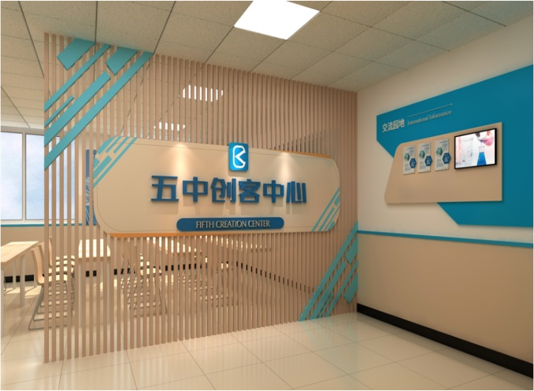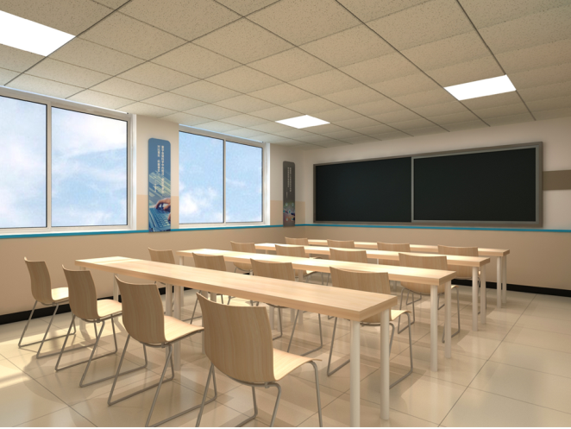

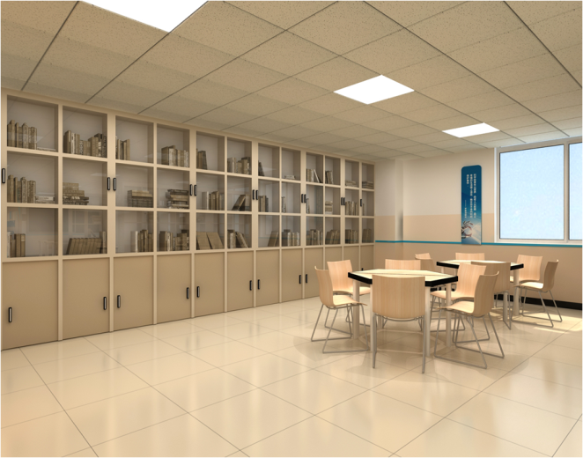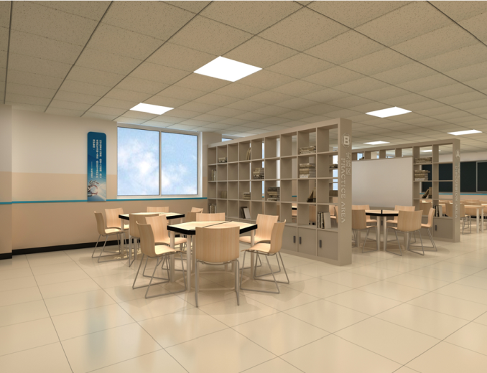

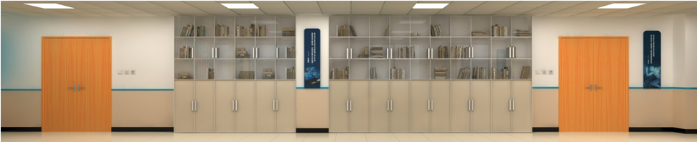

附件2

课程名称：电子科技制作

一、授课对象：

高中一二年级学生（创客工作室学员优先）

二、授课时间、地点、人数：

1、时间：周二下午第三节校本课（3:20-4:05）

2、地点：教学楼A座407创客工作室

3、人数：20人

三、任课教师：

主讲：张月竹（中学一级教师/创客导师）

四、课程简介及教学目标

随着社会科技的不断发展，劳动与技术教育的内容也将呈现出一种动态的和结构性的发展和变化，与此同时也形成了课程内容上的选择性。在高中阶段的校本课开发“电子科技制作”学习项目，能让高中阶段的技术教育内容更加完善，从而与高等教育的电子技术专业的学习形成系列。

在高中开设以“C33电子设计”作为教学载体的“电子科技制作”校本课程。其所涉及的电子知识与动手实践能力相结合，可以使学生更加直观地了解电路的原理，认识各种电子元件的功能、学会电子制作工具的使用，符合学生电子技术学习的规律，既安全又有效。同时也精选了“电子电工”教材的基础知识学习内容，使学生了解电子控制电路的基本原理，掌握简单的电子控制电路的制作方法与技巧，学会设计和安装电子控制电路，使学生的“电子科技制作”学习更加实用，学生可以运用自己学到知识技能解决生活中有关用电的问题，为未来的工程师和准备报考电子技术专业的学生打下一个良好的基础。

五、学时与学分

本课程为16学时，2个学分。

六、教材

《电子设计从零开始》 杨欣、莱·诺克斯、王玉凤等，清华大学出版社，第二版 2010。

七、参考书目

参考书目：张晓东著，《36种电子元器件》，人民邮电出版社 2013

张晓东著，《36个创意电子小制作》， 人民邮电出版社 2013

八、教学手段和教学方法

该课程教学的组织方式包括两大部分：基本理论课、实践课。基本理论课采用传统教学与多媒体相结合手段。实验课将通过实际的操作，使学生加深对基本原理的理解，巩固课堂教学内容，初步掌握，并在此基础上强化学生的实践意识、提高其实际动手能力和创新能力。加强平时课堂的提问、抽查、讨论，目的是通过学生的自主学习、相互学习，培养学生的自学能力、思维能力，促进个性化的能力发展。

九、课程基本要求

1．掌握基本元器件的原理及应用；

2．掌握多用电表的原理及应用；

3．掌握电子控制电路的原理及应用；

4．掌握收音机的原理及应用

5．掌握焊接技术和面包板电路设计

十、考核方式及成绩评定方法

本课程考核由期末作品展示、平时提问、课上讨论等部分组成。

期末考试：70%；

平时成绩（含平时考勤、提问、讨论）：30%。

十一、教学进度安排

|  |  |  |
| --- | --- | --- |
| 周 序 | 日期 | 讲授主要内容 |
| 1 | 月 日 | 1、理论课：走进电子世界——面包板、电源 |
| 2 | 月 日 | 2、理论课：走进电子世界——电阻器、光敏电阻、电位器 |
| 3 | 月 日 | 3、理论课：走进电子世界——二极管 |
| 4 | 月 日 | 4、理论课：走进电子世界——三极管 |
| 5 | 月 日 | 5、理论课：收音机里蕴含的知识——电磁波 |
| 6 | 月 日 | 6、理论课：收音机里蕴含的知识——电容器和电感器 |
| 7 | 月 日 | 7、理论课：收音机里蕴含的知识——调谐和解调 |
| 8 | 月 日 | 8、理论课：收音机里蕴含的知识——实例分析：单管收音机 |
| 9 | 月 日 | （暂停）期中考试 |
| 10 | 月 日 | 9、实践课（面包板）：光控报警器 |
| 11 | 月 日 | 10、实践课（面包板）：话筒与声控 |
| 12 | 月 日 | 11、实践课（面包板）：微型FM无线话筒 |
| 13 | 月 日 | 12、实践课（面包板）：AM收音机 |
| 14 | 月 日 | 13、实践课（焊接）：焊接基础 |
| 15 | 月 日 | 14、实践课（焊接）：12LED流水灯 |
| 16 | 月 日 | 15、实践课（焊接）：声控LED旋律灯 |
| 17 | 月 日 | 16、实践课：成果展示 |
| 18 | 月 日 | （暂停）期末考试 |